Рождественские посиделки.
5 января 2020 года в библиотеке поселка Первомайский прошло мероприятие "Рождественские посиделки". Рождество Христово — один из главных христианских праздников, установленный в честь рождения во плоти Иисуса Христа от Девы Марии. Это светлый и добрый праздник, который любят дети и взрослые.
В преддверии Рождества вспомнили особенности этого праздника, узнали, что существуют 3 этапа проведения Святок: Рождество, Старый Новый год, Крещение, а также вспомнили библейский мотив рождения Иисуса Христа. Воспитанники МБУК ЦК и БО подготовили для гостей сценку "Рождение Иисуса". Так же продемонстрировали всем полюбившийся мультфильм "Ночь перед Рождеством".
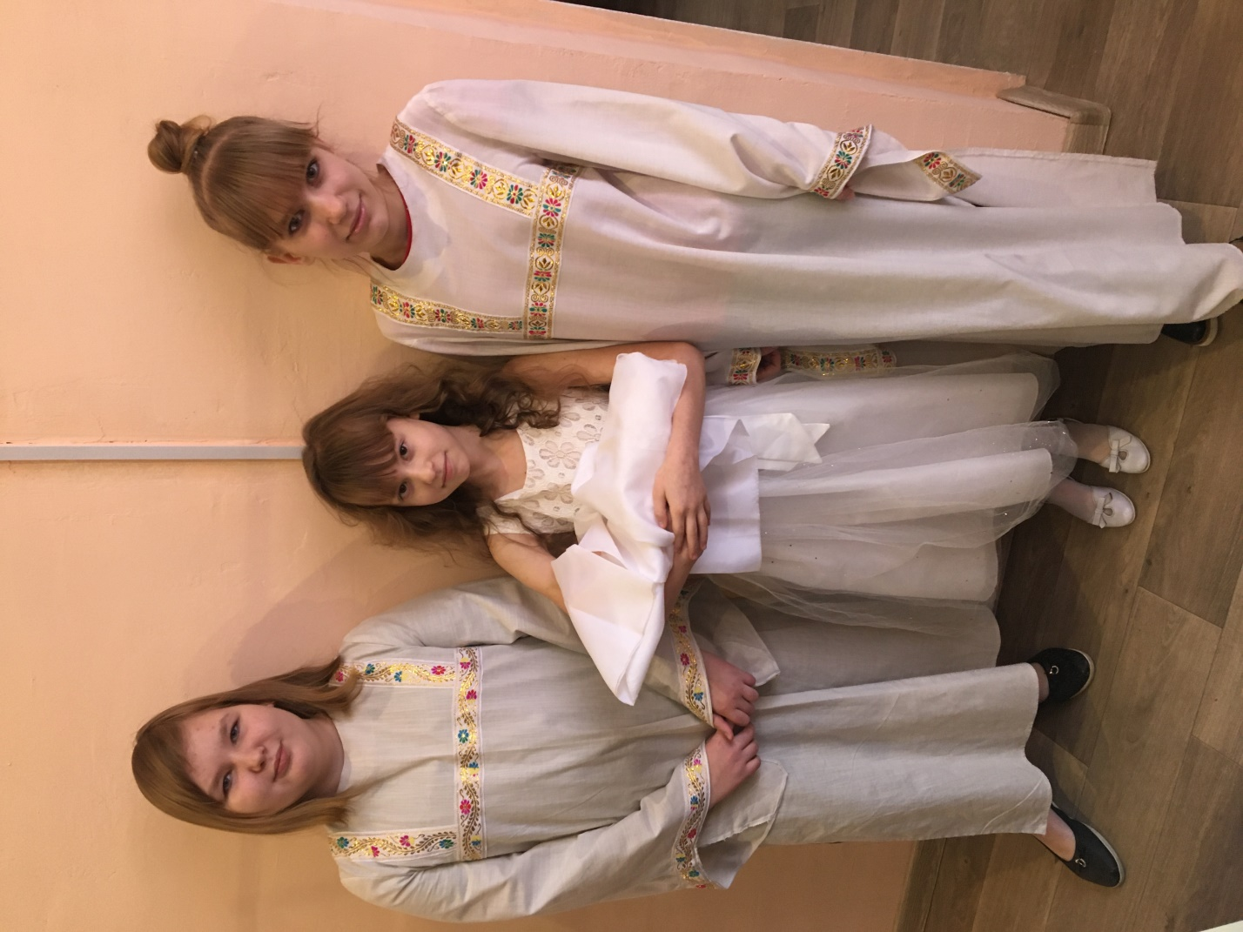
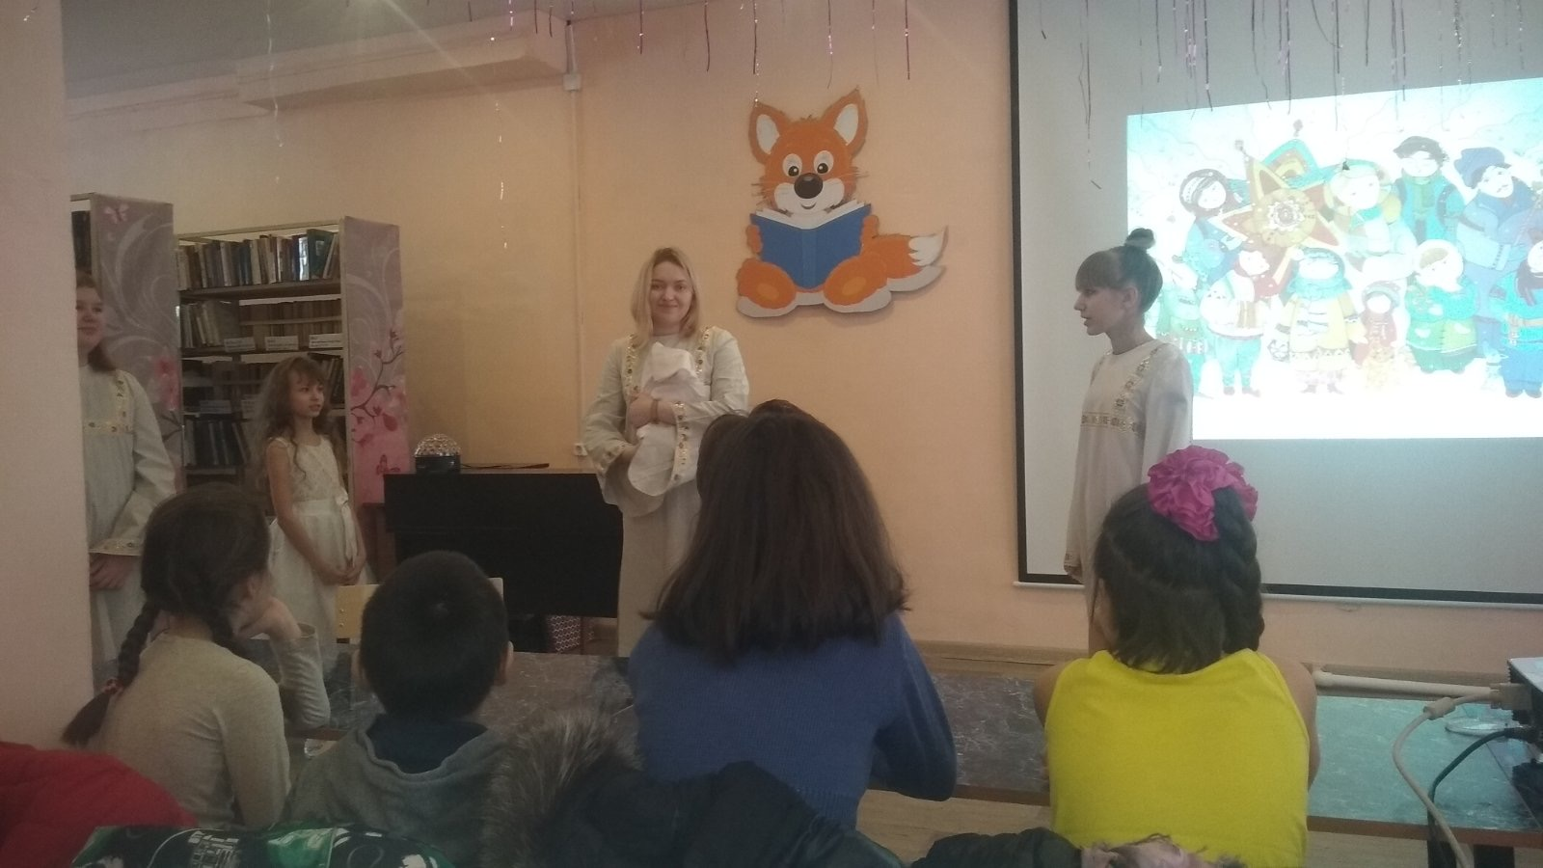
В рамках этого мероприятия была проведена экскурсия в храм Георгия Победоносца поселок Первомайский, где установили вертеп, изображающий пещерку, где родился Богомладенец.
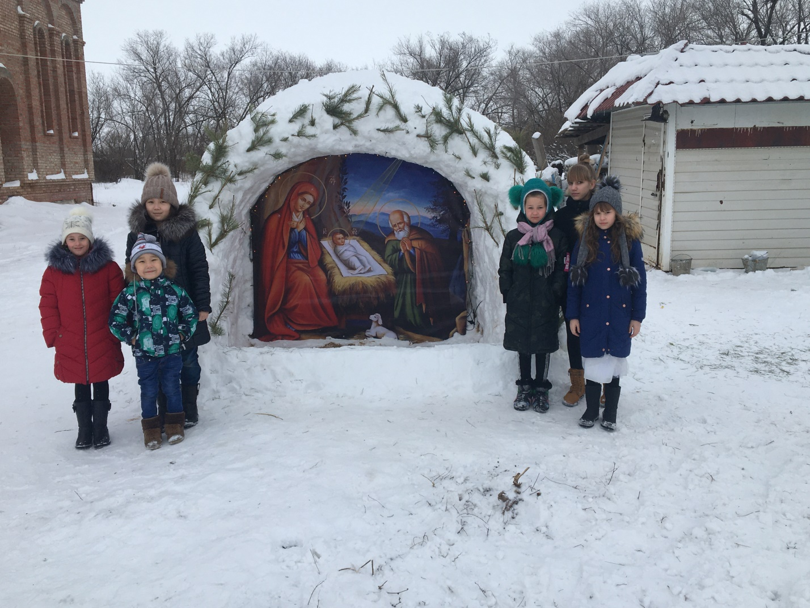
В завершении всем предложили поучаствовать в играх и конкурсах, в которые на Руси играли перед Рождеством. Дети с огромным интересом участвовали в играх, купались в снегу.
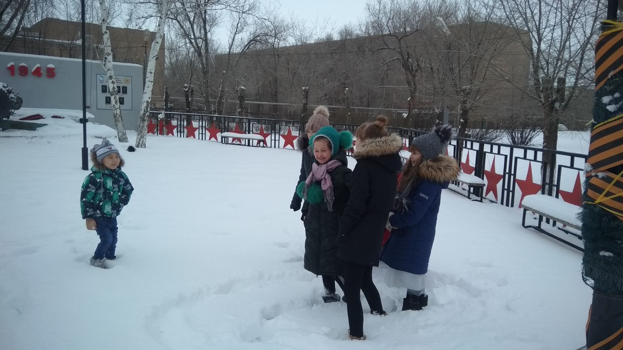
Желаю я всего-всего
В красивый праздник, в Рождество! —
Летящих звёздочек с небес,
Реальных, жизненных чудес,
Минутки слабости и счастья,
Судьбы хорошей, без ненастья,
Тепла, уюта, дружбы в доме,
Всего этого ― в тройном объёме!

